Структурное подразделение «Детский сад №11 комбинированного вида» МБДОУ «Детский сад «Радуга» комбинированного вида»

Занятие для детей старшей группы «Осторожно, незнакомец!»
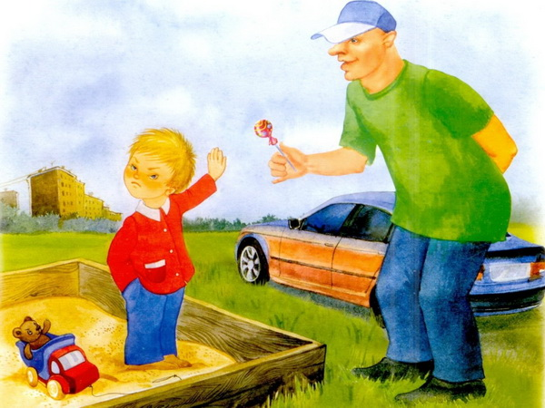

Воспитатель: Щуренкова О.Е
Ладыженко М. В.

Рузаевка 2016 г.
Проблема: Дети наивны и часто доверяют людям с приятной внешностью. Большинство детей считает, что опасными являются люди с неприятной внешностью или неопрятно одетые. Некоторые дети думают, что опасность представляют, прежде всего, мужчины (в капюшоне, в перчатках, с бородой, а молодые хорошо одетые женщины, девушки или юноши не могут причинить вред так же, как и любой человек с открытой дружелюбной улыбкой .

Интеграция образовательных областей: Социально- коммуникативное, познавательное, речевое развитие.

Задача: Довести до сознания детей мысль о том, что не всегда приятная внешность человека означает его доброе намерение и, наоборот, отталкивающая внешность не всегда означает его недобрые намерения.

Образовательная цель: Закрепить знания о правилах поведения с незнакомцем.

Воспитательная цель: Повысить личную ответственность за свои поступки.

Развивающая цель: Развивать внимание, волю. Воспитывать уважение к работникам полиции.
Занятие «Осторожно, незнакомец!»

Вместе с детьми рассматриваем и обсуждаем опасные ситуации:

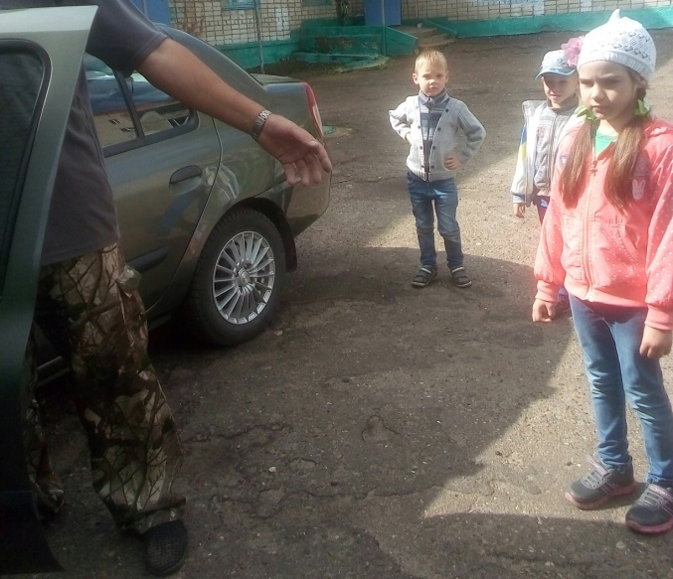

- «Опасный незнакомец!»
Цель: Показать на наглядном примере, что нельзя идти с незнакомцем в неизвестном направлении, садиться к нему в машину.

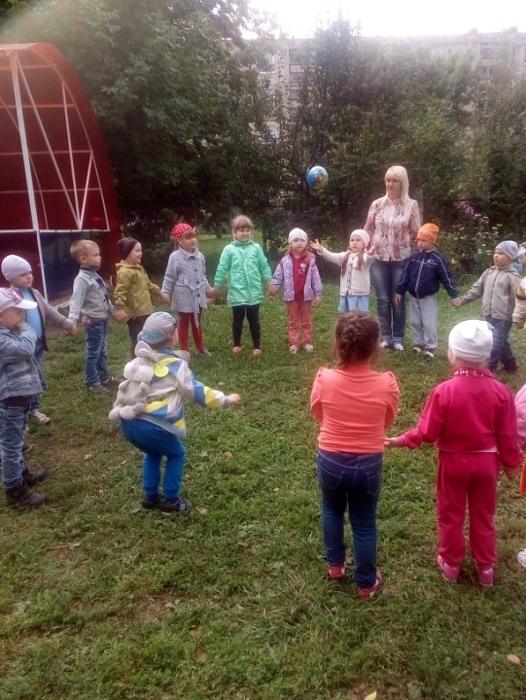

- «Знакомый, свой, чужой».
Цель: Помощь детям в закреплении понятий «знакомый, свой, чужой».
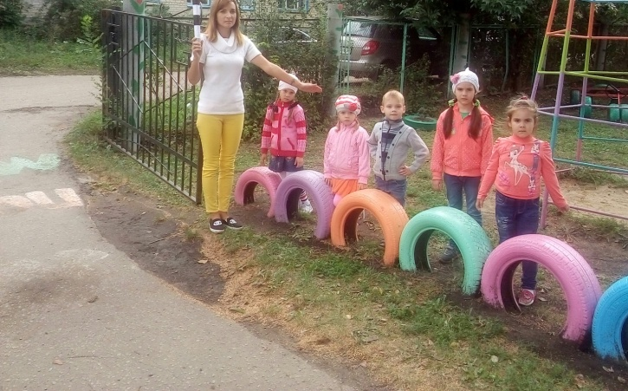
3.«Три больших шага безопасности».
Цель: Помощь ребенку в усвоении правила: Чем дальше от дороги, тем безопаснее.

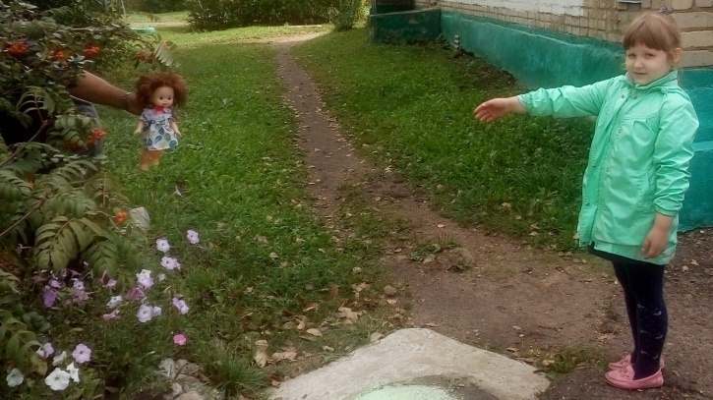
4.«Подкуп».
Цель: Формирование умения ребенка громко, четко и уверенно говорить незнакомцу «НЕТ»

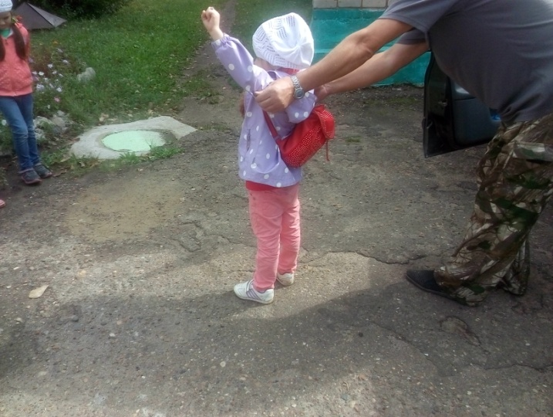

5.«Если силой вас ведут!»
Цель: Отрабатывание навыка громко кричать: «На помощь, Помогите! Чужой человек!», вырваться и звать на помощь.

6.«Один дома».
Цель: Усвоение детьми правил поведения при отсутствии взрослых дома в ситуациях:
- Незнакомец звонит в дверь;
- Незнакомец звонит по телефону;
- Незнакомец просит открыть дверь.
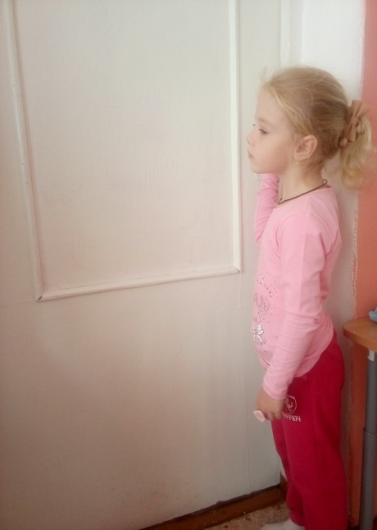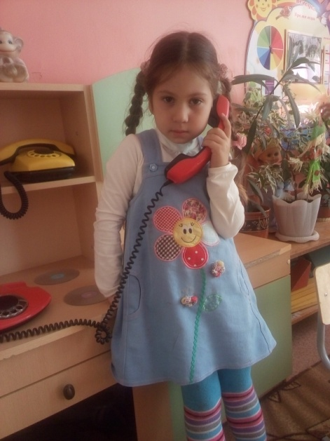

Итог занятия
– Незнакомец – это любой человек, который приходит в отсутствие родителей, бабушек, дедушек и пытается с вами заговорить (иногда называет вас по имени).

ЗАПОМНИ!

Никуда не ходи с незнакомыми людьми.

Не садись в чужую машину.

С наступлением темноты иди домой.

Внимательно веди себя на улице.

Не ходить на улицу без сопровождения взрослых.

